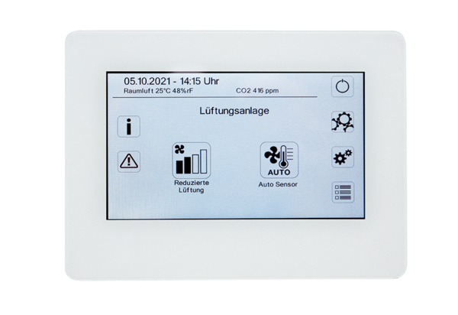Helyiség légállapot szabályozó RLS T2 WSCsomagolási egység: 1 darabVálaszték: K
Termékszám: 0157.1656Gyártó: MAICO

